毕业设计（论文）选题录入流程
注：毕业设计（论文）题目在答辩前均可进行修改！
- 教师进入教务系统-个人事务-实践管理-毕业设计（论文）-拟题
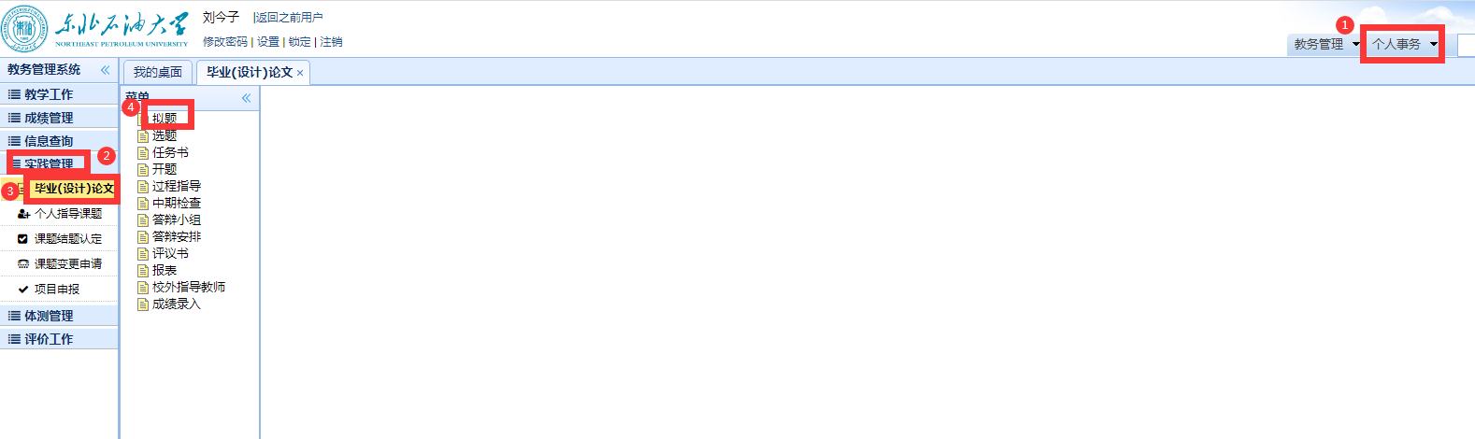
- 点击“申报”
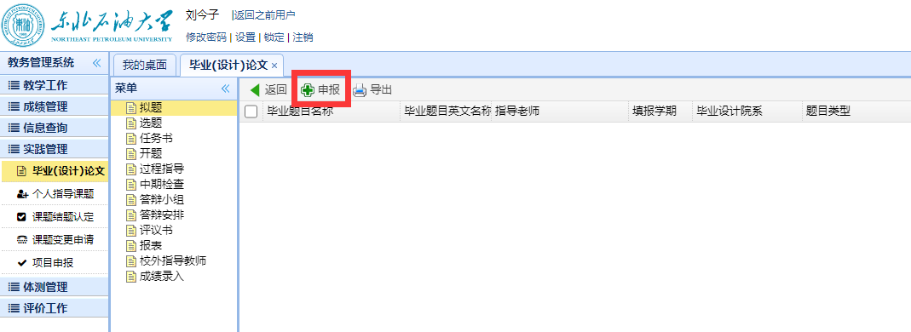
- 将毕业设计（论文）的题目以及相关的项目添加上，背景为红色为必填项，若某个题目可以多人选择，可以在“限选人数”中增加，填完后点击。
注：（1）毕业设计院系第一次填完后，以后自动识别，无需填写；
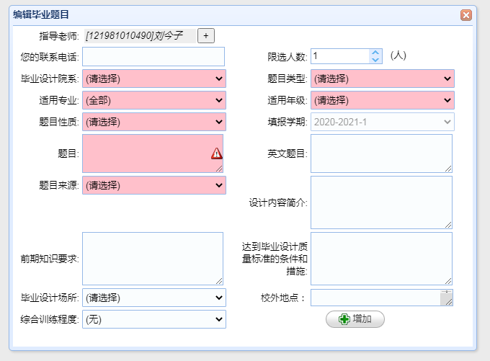
（2）若有校外专家指导，请点击指导教师后“加号-新增教师”，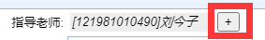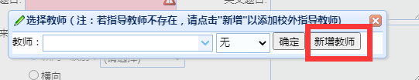，输入相关信息后，点击增加即可。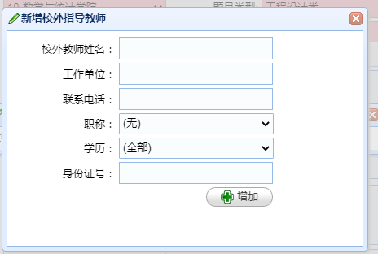
（3）专升本学生，适用年级选择“2020”，适用专业按以下截图来选择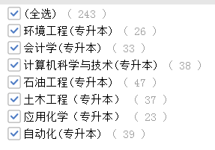
- 教师进入教务系统-个人事务-实践管理-毕业（设计）论文-拟题-限选/认定下，进行认定。
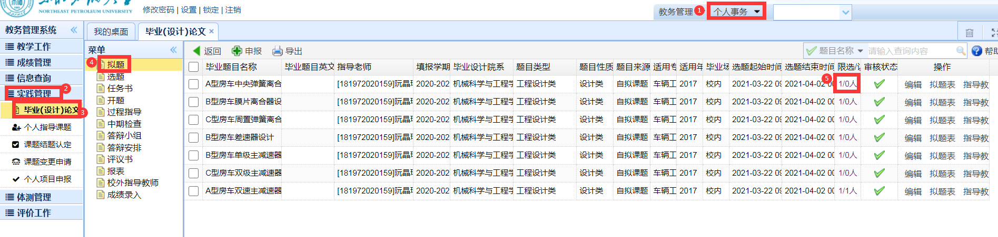
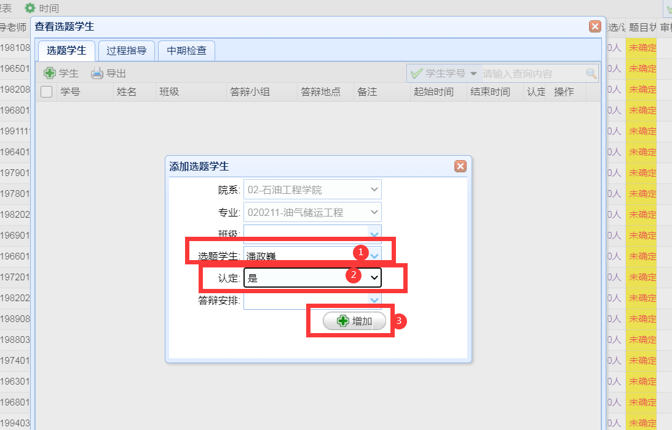
毕业设计（论文）成绩可按正常课程录入成绩，也可按以下步骤录入成绩，学院自行决定。
- 教师进入教务系统-个人事务-实践管理-毕业（设计）论文-成绩录入-比例设置。
注：（1）进入该界面一定要先进行“比例设置”，设置完，录入“指导教师评议/评阅教师评议/答辩小组评议”，都录入后点击“总评成绩”，最终成绩将自动生成。
（2）该教务系统毕业设计（论文）成绩由指导教师分别录入，待所有指导教师将成绩录入完毕后方可送审。
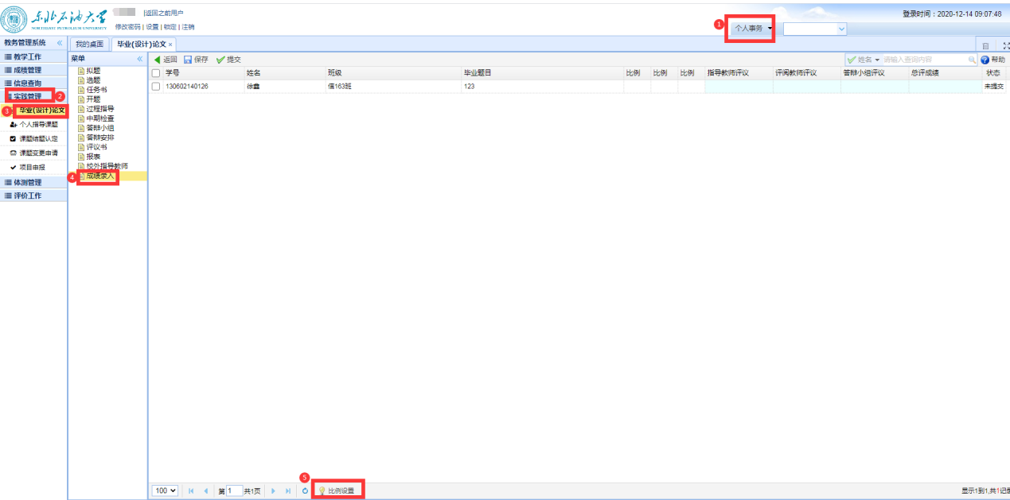
- 毕业设计（论文）课程负责人进入教务系统-教务管理-成绩管理-成绩录入审核界面，输入课程名称，点击“查询”。
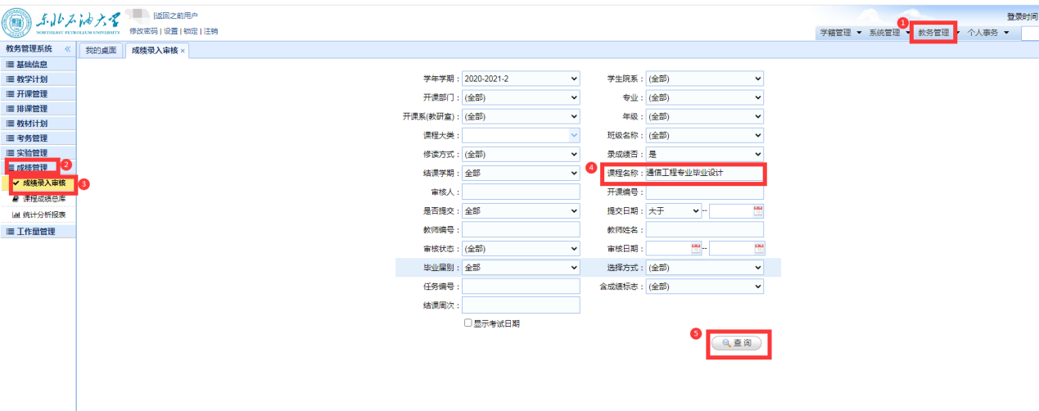
- 进入界面后，点击人数-成绩-选中所有学生-匹配-把毕业设计总评成绩匹配到期末成绩-确定。
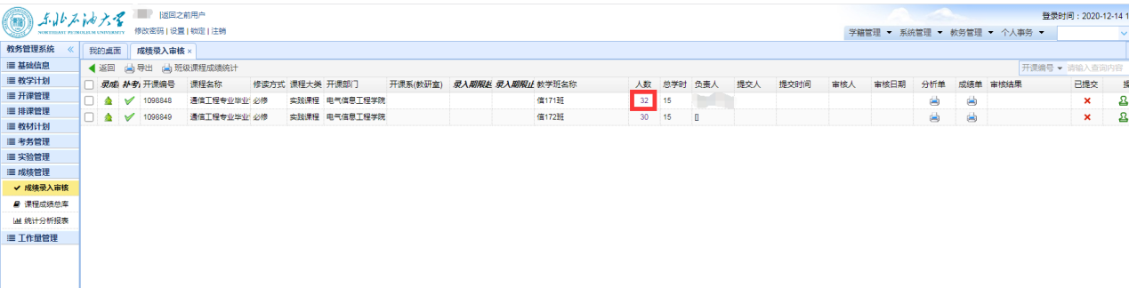
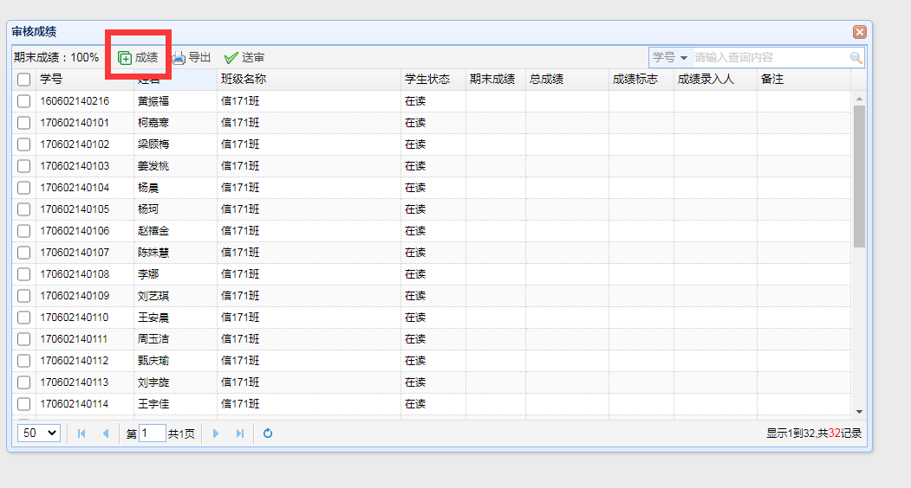
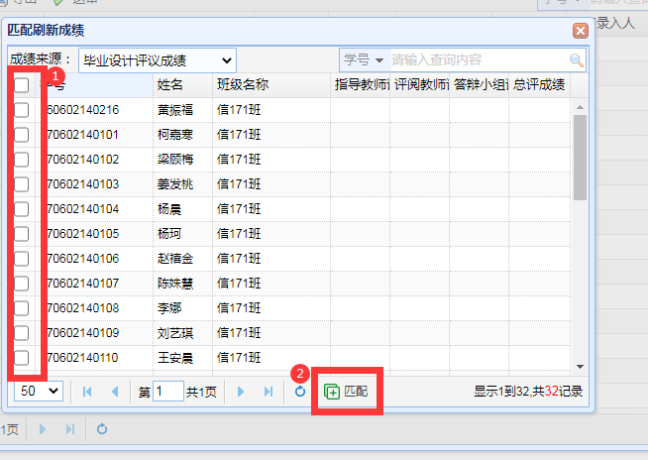
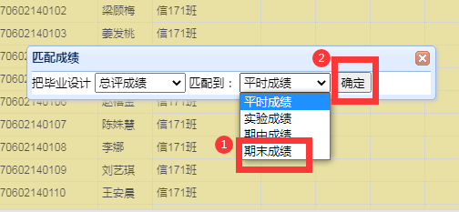
- 待所有学生成绩录入完毕，毕业设计（论文）课程负责人回到成绩录入审核界面，点击人数下面的数字，进入后点击“送审”即可。
